Воскресный
листок №3

Воскресной школы храма Илии пророка г. Иваново
16 февраля 2014 г.
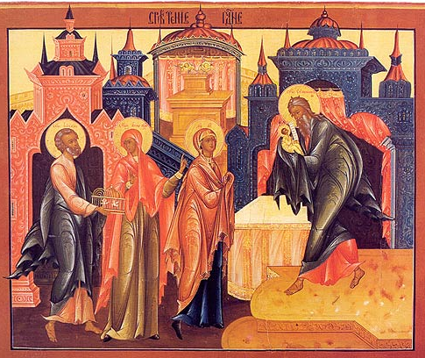
Дорогие братья и сестры!
Сердечно поздравляем всех с великим двунадесятым праздником
Сретения Господня!
360 лет жил старец Симеон! Непостижимо долго! И смыслом этих долгих лет стала для старца обещанная ангелом встреча с Господом. Каждый из нас, осознанно или нет, тоже ищет Бога, ждет встречи с Ним.
Поэтому Сретение Господне — праздник, который всегда с нами. Ведь встреча каждого из нас с Богом происходит каждую минуту, даже тогда, когда мы этого не можем или не хотим замечать.
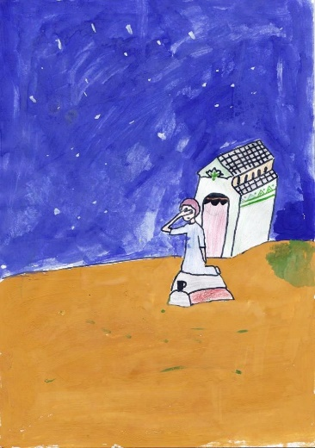
Сегодняшнее воскресение, вторая Неделя перед Великим Постом, – Неделя о блудном сыне – рассказ еще об одной встрече человека с Богом Отцом.
Читается Евангелие от Луки гл. 15, 11 – 32.
Этой Евангельской притчей Церковь представляет беспредельное милосердие Божие, призывает нас к покаянию, напоминая: при условии истинного смирения и раскаяния со стороны человека-грешника для милосердия Божия возможно прощение самых тяжких грехов.
В доме ли отчем пребываешь, не рвись вон на свободу. Видишь, чем кончился подобный опыт! Убежал ли и проматываешься, остановись поскорей. Промотал ли все и бедствуешь, решайся поскорей возвратиться, и возвратись. Там ждет тебя вся снисходительность, прежняя любовь и довольство. Последний шаг самый нужный. Но распространяться насчет его нечего. Все сказано коротко и ясно. Опомнись, решись возвратиться, встань и спеши ко Отцу. Объятия Его отверсты и готовы принять тебя (Свт. Феофан Затворник).
Рисунок ученицы Воскресной школы

Анонс!
23 февраля – День защитников Отечества. По традиции, Воскресная школа организует в этот день праздник. В 2014 г. тема Дня – Мужество как одно из основных качеств православных христиан.
С 10.00. до 12.00. для учеников школ «Лучик», «Родничок» и «Отрок» проводятся уроки мужества с соревнованиями на улице. Помощь в проведении соревнований оказывают ученики школы «Рассвет».
Приглашаем:
- пап и спортивных мам помочь в проведении соревнований,
- мам испечь блины с мясом (в этот день – заговенье на мясо) – нужно будет укрепить силы юных воинов.
Необходимо всем детям взять сменную одежду, чтобы переодеться после соревнований.

Сегодня на уроке

Школа «Светлячок»
Тема: Чудесный улов. Господь насыщает голодных.
Идея: С Богом ничего не страшно – не страшно даже оставить свою лодку, свой дом и пойти в далекие страны, чтобы научить людей верить в Иисуса Христа.
Творчество: Поделка «Рыбка».

Школа «Лучик»
Тема: Святые иконы.
Идея: Поклоняясь святой иконе - образу, мы воздаем честь первообразу – тому, кто на ней изображен.
Творчество: Поделка «Рамка для любимой иконы».

Школа «Родничок»
Тема: Евангельские притчи. Притча о блудном сыне.
Идея: Притча — короткий назидательный рассказ в иносказательной форме, объясняющий истину веры или правило духовной жизни.
Творчество: Рисуем встречу человека с Богом.

Школа «Отрок»
Тема: Две встречи.
Идея: Господь безмерно больше любит человека, чем человек способен любить Его, и готов простить любые его грехи. Важна только искренность обращения.

Школа «Рассвет»
Тема: Две встречи.
Идея: Всепрощение – особый способ бытия Бога.

Основы Православия
Тема: Таинства. Крещение.
Идея: Таинство есть священное действие, через которое тайным образом действует на человека благодать, или спасительная сила Божия. В Крещении человек умирает для жизни греховной, плотской и рождается в жизнь духовную, святую.

Занятия размещены на сайте храма Илии пророка: ilia-prorok.prihod.ru в разделе Воскресная школа.
Да хранит всех Господь!

